Уважаемые родители, вашему вниманию представляем познавательную беседу для детей младшей группы по теме «День Победы»

Целью данной беседы является:

1. Сформировать у детей первоначальные сведения о Великой Отечественной Войне и о празднике «День Победы».

2. Воспитывать у детей уважение к памятникам, посвященным ВОВ, чувство гордости за Родину, за свой народ, уважение к ветеранам ВОВ, желание помогать и заботиться о них.

3. Развивать умение выражать свои мысли.

Ход:
В начале, вы можете провести с детьми беседу о празднике Дне Победы. Для этого вы можете использовать следующие вопросы:

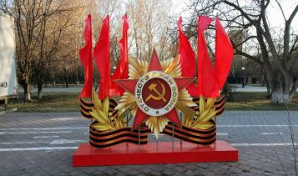
1. Вы заметили, как красиво украшены улицы нашего города? А чем они украшены? Да, совершенно верно, флагами, иллюминацией, плакатами. А когда мы украшаем наш город? Когда в городе или в нашей стране праздник. А какой праздник мы отмечаем 9 Мая? (День Победы). Верно. А почему он так называется «День Победы»?
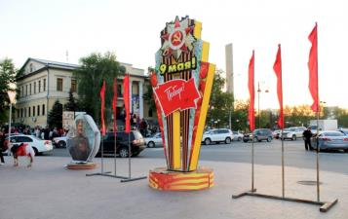
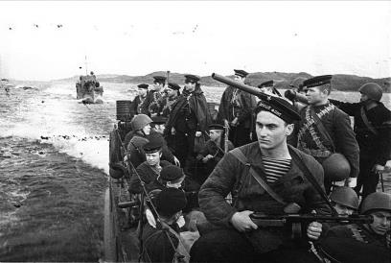
2. Что это за победа? Над кем? (Над фашистами). Да, это была очень страшная война. Когда-то, давным-давно, когда ваши прабабушки и прадедушки были ещё маленькими, на нашу страну напали злые враги - немецко-фашистские захватчики. Их главный командир - Гитлер собрал свою армию, вооружил её танками, самолётами, пулемётами и хотел захватить нашу страну, чтобы русские люди работали на него. Так началась Великая Отечественная война. Рассмотрите с ребенком фотографии военных лет.
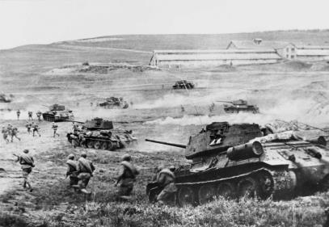

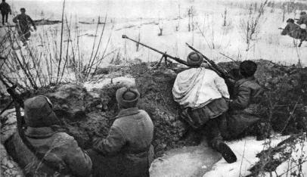

3. Почему её так называют? Потому что весь народ, от мала до велика, встал на защиту своего Отечества, своей Родины. Почти четыре года шла война нашего народа с фашистами. Смелыми и сильными были солдаты Великой Отечественной войны, они смогли победить врагов. В честь Великой Победы в нашей стране поставлено много памятников, около них всегда лежат живые цветы, люди их приносят с благодарностью, чтобы почтить память погибших.
(Рассмотрите фотографии памятников)
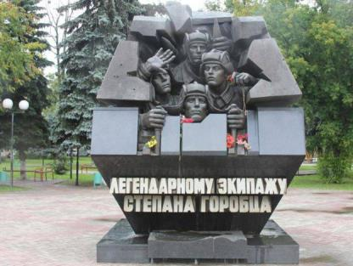

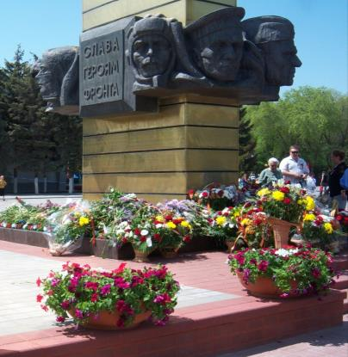

4. В нашей армии много войск - это и танковые войска и ракетные. А что означает слово" военно-воздушные силы"? Это летные войска. (Просмотр картинок военной техники).
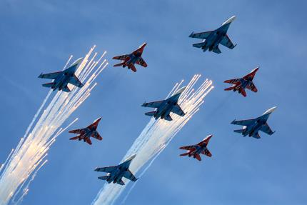

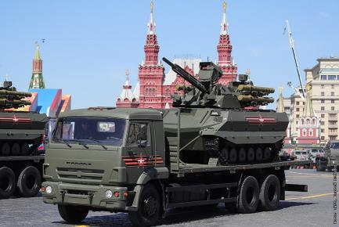

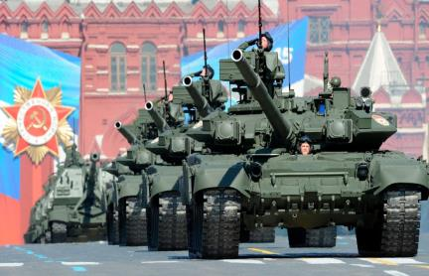

5. Перед праздником и во время праздника все люди прикрепляют к одежде ленточку черного и оранжевого цвета. Она называется Георгиевская лента и является символом праздника Победы. (Предлагаю вам попробовать вместе с детьми сделать аппликацию «Георгиевская лента». Аппликация выполняется из бумаги оранжевого и черного цвета. Во время работы звучит музыка времён Великой Отечественной войны.) https://ruq.hotmo.org/collection/327
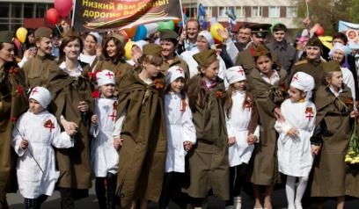

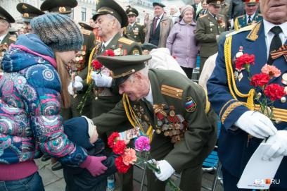

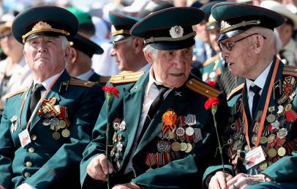

6. Сейчас еще живы те, кто воевал много лет назад за нашу родину. Их называют ветеранами. Они защищали нашу страну, когда были молодыми, крепкими и здоровыми. А в день Победы 9 Мая они надевают все свои военные награды - ордена и медали, собираются вместе, чтобы вспомнить военные годы. Сейчас они уже старенькие и часто болеют. Им много лет. Многие из них инвалиды и даже не могут ходить. Ребята, если вы увидите 9 Мая человека с орденами, то подойдите и поздравьте его с праздником, скажите ему "спасибо" за то, что он защитил нашу Родину от врагов. Ветеранам будет приятно, что мы все помним, о той трудной и знаменательной Победе. Рассмотрите фотографии:
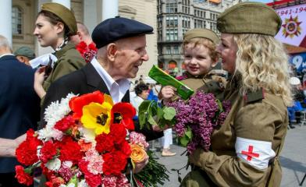

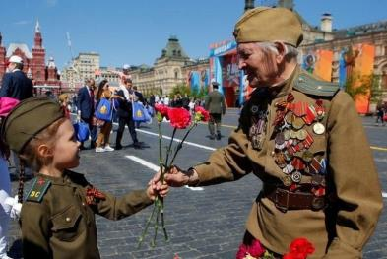
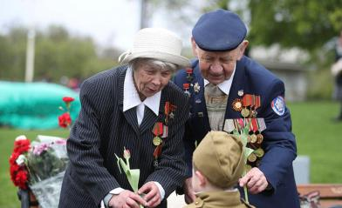

7. Многие поколения людей всего мира чтят память павших и сражавшихся с фашизмом. В великий праздник День Победы проводятся парады, чествуют ветеранов, идет Бессмертный полк. А вечером во всех городах нашей большой Родины гремит праздничный Салют.

Вечная память героям! Слава Победителям!

Парад Победы 2019 года: https://www.youtube.com/watch?v=P7xu5XT68oU
